В основе педагогической поддержки приёмному ребенку заложены следующие принципы: каждый ребенок вправе иметь лучшие условия для своего развития, каждый имеет право реализовать себя, раскрывая и развивая свои способности; ребенок вправе знать, как использовать свои внутренние ресурсы и как научиться воплощать свои мечты. Поддерживая взрослеющего ребенка в сложных ситуациях, но, не забирая у него права самостоятельно находить выход из его затруднений, мы воспитываем в нем качества, которые помогут ему быть автором и исполнителем своей судьбы.

Педагогическая поддержка не сводится ни к обучению, ни к воспитанию, хотя по форме и содержанию имеет с ними много общего, она дополняет их, усиливает их эффективность, поскольку служит своеобразным «мостиком» для перехода к самовоспитанию и мотивированному учению. По мнению психологов, это максимально эффективная педагогическая технология, которая позволяет успешно работать с проблемами ребенка в школе, и одна из немногих уникальных технологий, дающая приёмному ребенку шанс преодолеть так называемый «синдром сиротства». Педагогическая поддержка осуществляется в четырех вариантах – четырех тактиках, в зависимости от того, в какой ситуации оказался ребенок и как он в ней проявляется: «защита», «помощь», «содействие» и «взаимодействие».

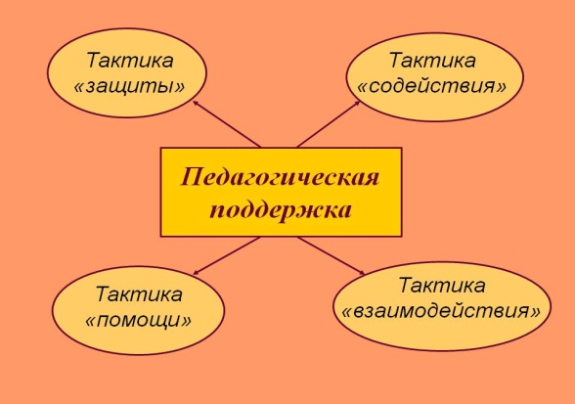

**ГУО «Социально-педагогический центр Полоцкого района»**

*Отдел поддержки семей, принявших на воспитание детей-сирот, детей, оставшихся без попечения родителей.*

**ТАКТИКИ ПЕДАГОГИЧЕСКОЙ ПОДДЕРЖКИ ПРИЁМНОМУ РЕБЁНКУ**



**ПОЛОЦК,2022**

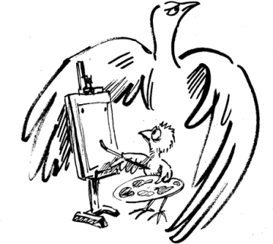

**1.Тактика «Защиты».** Необходима тогда, когда ребенок обоснованно считает себя «жертвой обстоятельств». Это защита от среды, в которой попирается право ребенка на уважение; защита от ситуаций, когда к ребенку жестко предъявляются требования, объективно превышающие уровень его развития; защита ребенка от таких воздействий, как манипулирование и эмоциональное давление взрослых, разрушительно влияющих на него и тормозящих его развитие. Взрослый, используя тактику «Защиты», создает для ребенка пространство свободы для самовыражения и возможности быть самим собой, безопасное пространство для проб и экспериментов.

**2.Тактика «Помощи».**

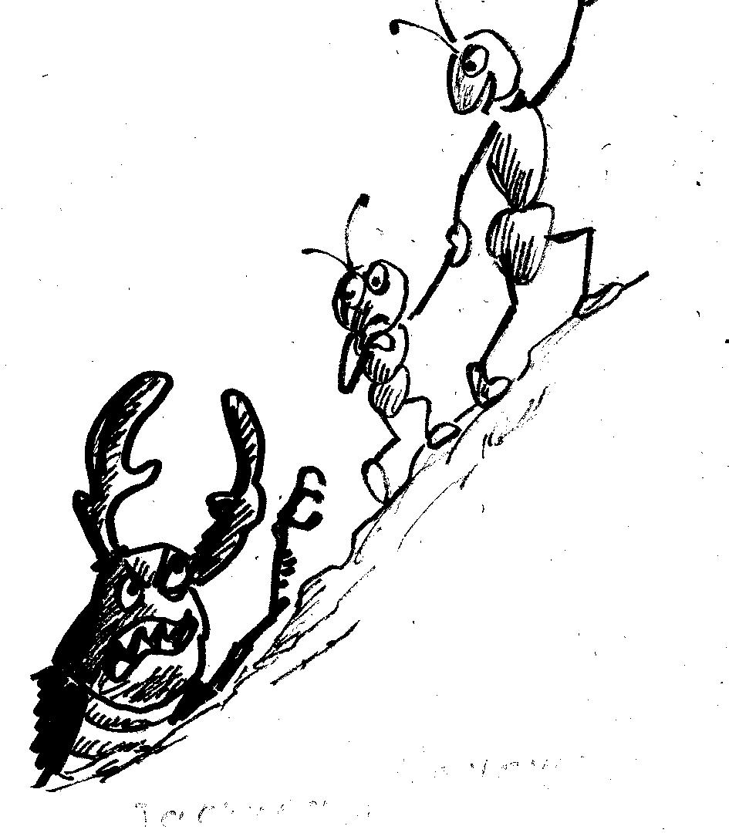Поддержка любой инициативы, авторства, творчества, для того чтобы творческое начало раскрылось в ребенке. Уделяя внимание ребенку, внимательно выслушивая его, выспрашивая и не торопясь со своими ответами-советами, взрослый дает ему этот шанс. Особенно важно протянуть руку помощи ребенку, активность которого блокирована страхами и неудачным прошлым опытом самопредъявления. Тактика «Помощи» необходима, когда чувство страха и неуверенности в себе приводит к самоблокировке, сдерживанию ребенком своей активности, ребенок находится в эмоциональном и деятельностном тупике.

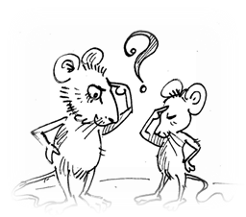 **3. Тактика «Содействия».** Когда ребенок начинает делать первые самостоятельные попытки, чтобы достичь своей цели, и еще не знает, какие средства для этого выбрать, – нужна страховка поддерживающего педагога. Помочь ему найти лучший способ достижения своей цели можно тогда, когда эти способы известны. Одобряя выбранный им способ, педагог вселяет в него уверенность, в ребенке начинает просыпаться чувство собственного достоинства. Анализируя вместе с ним его действия и результаты, рассматривая решаемую проблему и помогая ребенку осознать неполноту возможностей, выявить ограничения, – мы укрепляем его в самостоятельном поиске и обучении новому, когда из всего культурного богатства он сам может выбрать то, что считает наиболее целесообразным. Тактика «Содействия» особенно актуальна при решении так называемых «проблем подросткового возраста», когда подросток активен, но его выбор приводит к появлению еще больших и нежелательных для него самого проблем.

**4.Тактика «Взаимодействия».** Сверхцель поддерживающего педагога – создание такого сообщества детей и взрослых, которые свободно проявляют свои творческие возможности и выражают свои взгляды на жизненные ситуации, которые так осуществляют свои цели и организуют деятельность, что не только не мешают друг другу, а напротив, умело взаимодействуют. Тогда мы выступаем на равных с детьми и образуем вместе сообщество, которое может договариваться, согласовывая свои действия, учитывая обоюдные интересы, уважая права других и выполняя обязанности по отношению друг к другу. Зачастую ребенок, столкнувшись с проблемой, не может в одиночку ее решить. Ему нужен Человек, который хочет и может ему помочь.